**МКОУ «Верхнегакваринская школа-сад»**

**ОТЧЕТ**

**ПО ПРОФИЛАКТИКЕ ЗЛОУПОТРЕБЛЕНИЮ НАРКОТИКОВ**

**АЛКОГОЛЯ И ТАБАКОКУРЕНИЯ СРЕДИ ШКОЛЬНИКОВ**

**МКОУ «ВЕРХНЕГАКВАРИНСКАЯ школа-сад» ЗА II-КВАРТАЛ 2018 учебного года.**

**2018 год.**

**Отчет**

**по профилактике злоупотреблению**

**наркотиков, алкоголя и табакокурения среди школьников**

**МКОУ «Верхнегакваринская СОШ» за II-квартал 2018 года.**

1. **Организован просмотр видеофильмов по антинаркотическому направлению среди учащихся 8-11 кл. в профильном кабинете Ответственные: Исмаилов Ш.М. и классные руководители.**
2. **Проведено анкетирование по проблемам курения, зло­употребления спиртными напитками, наркотиками.**

**Ответственные: Исмаилов Ш.М.. зам. директора по ВР и классные руководители.**

1. **Участие в районных спортивных соревнованиях:**

**1. волейбол (уч-ся 6-8 кл.) – 1 место**

**2. волейбол (уч-ся 9-11 кл.) – 3 место**

**3. волейбол (девушки) (уч-ся 6-8 кл.) – 1 место**

**Ответственные: Учителя физкультуры и ОБЖ**

1. **Проведены уроки мужества, посвященные Дню защитника отечества**

**Ответственные: Исмаилов Ш.М.. зам. директора по ВР и классные руководители.**

**5. Классные часы:**

**- «Наркотики-это зло» (кл. час в 11 классе) - кл. рук-ль: Исмаилов Ш.М.**

**- «Быть здоровым-это здорово» (кл. час в 6 классе) – кл. рук-ль:**

**Магомедова Р.С.**

**- «Наркотики убивают нас» (кл час в 10 классе)-кл. рук-ль: Магомедов М.С.**

**6. Классные родительские собрания в 6-9 классах «Основы формирования**

**у ребенка навыков ЗОЖ и организация свободного времени подростка»**

**Ответственный:**

**Учитель биологии Исмаилов Ш.М.**

**Классный час в 11 классе (рук-ль Исмаилов Ш.М.)**

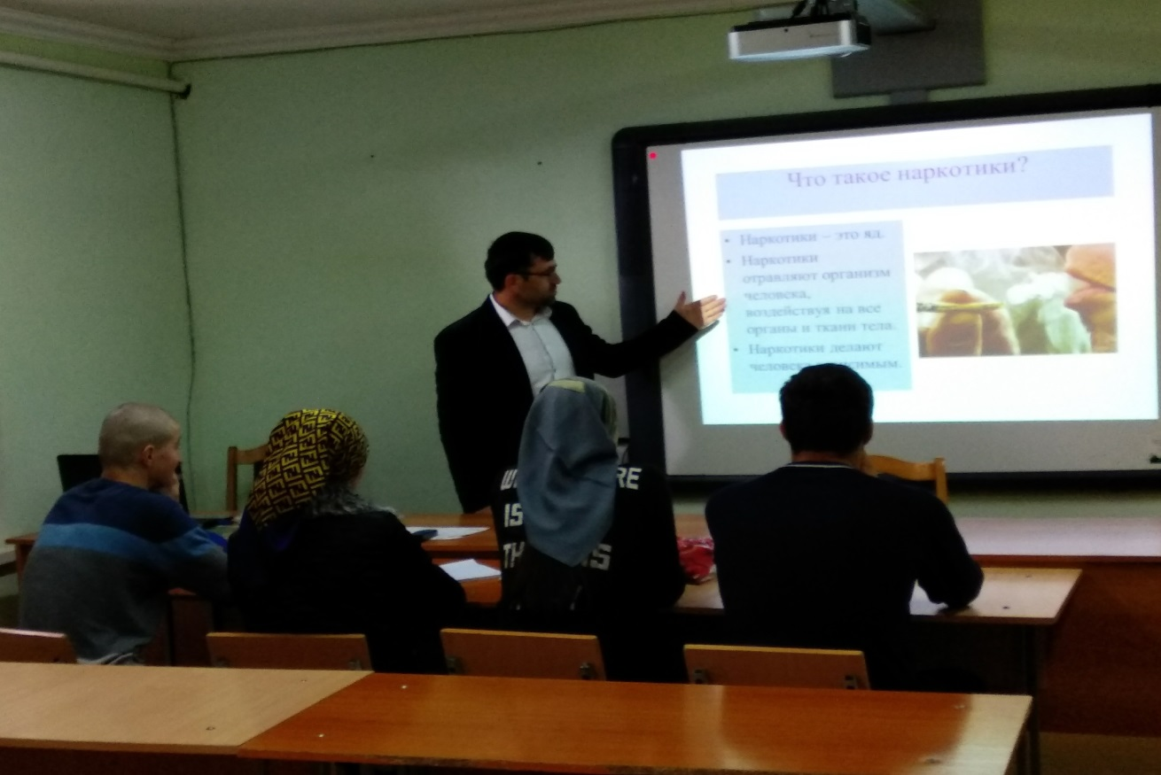

**Классный час в 10 классе (рук-ль Магомедов М.С.)**

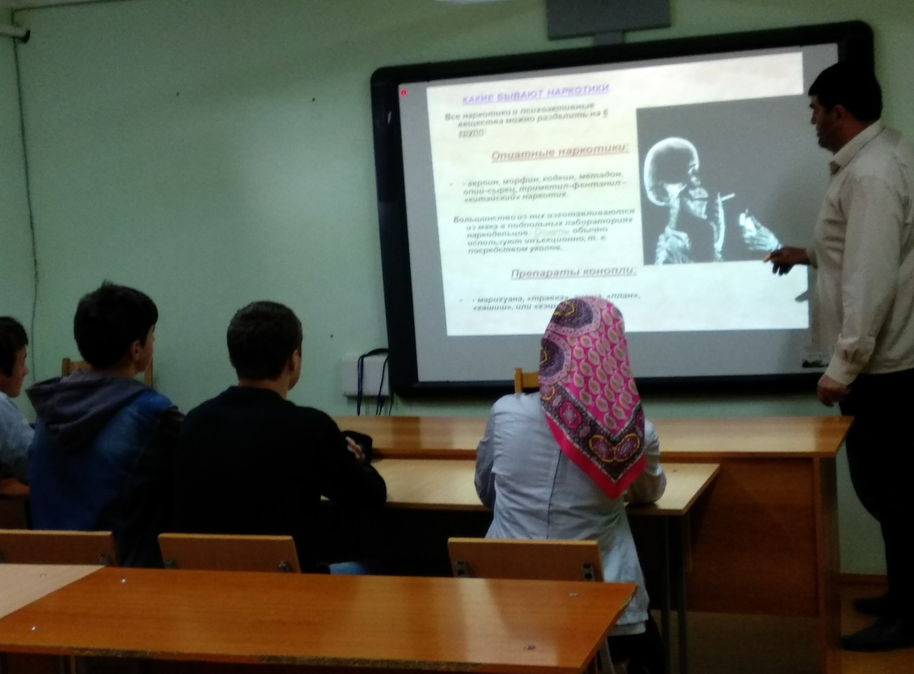

**Урок здоровья в 6 классе (Исмаилов Ш.М)**

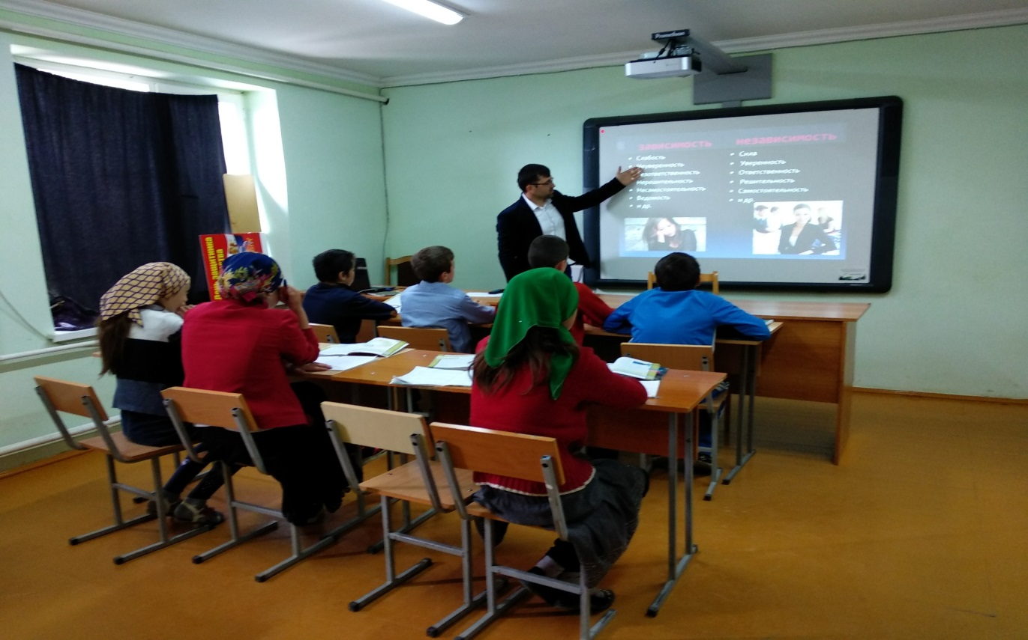

**Классный час в 6 классе (рук-ль Магомедова Р.С.)**

